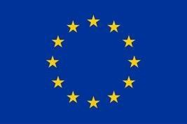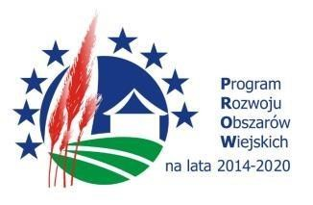
„Europejski Fundusz Rolny na rzecz Rozwoju Obszarów Wiejskich: Europa inwestująca w obszary wiejskie”.

Załącznik nr 1 do ogłoszenia o naborze nr 5/2022

Oświadczenie Wnioskodawcy
o wyrażeniu zgody na przetwarzanie danych osobowych

………………………………………………………………………………………………..….
Imię i nazwisko/ Nazwa Wnioskodawcy

……………………………………………………………..…………………………………….
PESEL/NIP

……………………………………………………………………………………………..…….
Adres zamieszkania/zameldowania/ adres siedziby

W związku ze złożeniem przeze mnie wniosku o przyznanie pomocy na operacje w ramach poddziałania 19.2 „Wsparcie na wdrażanie operacji w ramach strategii rozwoju lokalnego kierowanego przez społeczność” z wyłączeniem projektów grantowych oraz operacji w zakresie podejmowania działalności gospodarczej objętego Programem Rozwoju Obszarów Wiejskich na lata 2014–2020, wyrażam zgodę na przetwarzanie moich danych osobowych.
Oświadczam, iż przyjmuję do wiadomości, że moje dane osobowe przetwarzane będą przez Lokalną Grupę Działania "Partnerstwo na Jurze" ul. Focha 332-500 Chrzanów oraz przez
Urząd Marszałkowski Województwa Małopolskiego z siedzibą ul. Racławicka 56, 30-017 Kraków, zgodnie z rozporządzeniem Parlamentu Europejskiego i Rady (UE) 2016/679 z 27.04.2016 r. w sprawie ochrony osób fizycznych w związku z przetwarzaniem danych osobowych i w sprawie swobodnego przepływu takich danych oraz uchylenia dyrektywy 95/46/WE (dalej RODO) (Dz.Urz. UE L 119, s. 1) w celach związanych z realizacją działań Programu Rozwoju Obszarów Wiejskich na lata 2014-2020.
Ponadto mam świadomość przysługującego mi prawa do wglądu i poprawiania moich danych osobowych.

……………………………..……. ………….……………………………...
Miejscowość, data Podpis Wnioskodawcy

